Geschichte

Seit 1876 werden Schüler an der Arnoldischule unterrichtet, seit 1918 verlassen jährlich Schüler nach bestandener Abiturprüfung diese Schule, um an Universitäten und Hochschulen zu studieren.
Das oft bewunderte und sehr stilvolle Schulhaus der Arnoldischule, eines der schönsten Schulhäuser Thüringens, erlebte 1911 seine Einweihung.
Die 1876 als höhere Bürgerschule gegründete Arnoldischule wurde 1892 in eine Realschule umgewandelt, 1916 zur Vollanstalt erhoben und 1918 als vollberechtigte neunklassige Oberrealschule vom zuständigen Ministerium anerkannt.

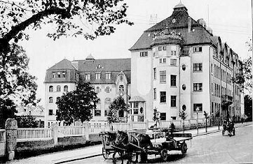

Die drei klassischen Ahnherren der Arnoldischule sind Ernst Wilhelm Arnoldi, als erster tatkräftiger Förderer des Realschulgedankens in Gotha ideeller Wegbereiter der Arnoldischule, Schulrat Dr. Eduard Zschaeck, Begründer und erster Direktor der Arnoldischule, und der zweite Direktor der Arnoldischule, Geheimrat Prof. Dr. Carl Rohrbach, dem der Ausbau der Schule zur Vollanstalt und die Errichtung des stattlichen Schulhauses in der Eisenacher Straße zu verdanken sind. Von 1959 - 1991 war die Arnoldischule als Erweiterte Oberschule die einzige höhere Schule Gothas.

